**BAB IV**

**HASIL PENELITIAN DAN PEMBAHASAN**

**4.1 Deskripsi Hasil Penelitian**

Penelitian ini dilaksanakan di SMP yang diampu oleh guru penggerak mata pelajaran matematika yang berada di kota Medan pada semester genap tahun pembelajaran 2022/2023. Adapun SMP yang menjadi populasi dalam penelitian adalah SMP Negeri 1 Medan, SMP Negeri 25 Medan, dan SMP Negeri 29 Medan. Jenis penelitian yang dilakukan adalah jenis penelitian deskriptif kualitatif. Rancangan penelitian deskriptif kualitatif dipilih untuk memperoleh gambaran atas permasalahan pertama, yaitu analisis strategi guru dalam pembelajaran matematika yang diampu oleh Guru Penggerak Matematika di SMP Negeri 1 Medan, SMP Negeri 25 Medan, dan SMP Negeri 29 Medan dan permasalahan kedua, yaitu analisis aktivitas siswa dalam pembelajaran matematika yang diampu oleh Guru Penggerak Matematika di SMP Negeri 1 Medan, SMP Negeri 25 Medan, dan SMP Negeri 29 Medan.

**4.1.2 Hasil Analisis Aktivitas Siswa Dalam Proses Pembelajaran Matematika**

Observasi untuk aktivitas belajar siswa dilakukan pada saat pembelajaran berlangsung di SMP Negeri 1 Medan, SMP Negeri 25 Medan, dan SMP Negeri 29 Medan. Peneliti menggunakan teknik *purposive sampling*. Untuk siswa, kelas yang digunakan sampel dalam penelitian ini adalah satu kelas dari masing-masing sekolah tersebut. Instrumen yang digunakan dalam penelitian ini adalah lembar observasi aktivitas siswa, dokumentasi, dan wawancara. Pada saat berlangsungnya pembelajaran pengamat memperhatikan aktivitas siswa melalui lembar observasi aktivitas siswa.

Hasil observasi menunjukkan adanya diferensiasi proses yang dilakukan oleh guru. Namun, diferensiasi ini dilakukan bukan dengan membedakan semua cara mengajar bagi satu per satu siswa. Guru akan melakukan cara mengajar yang berbeda ketika dalam pembelajaran yang berlangsung, guru mendapati siswa yang mengalami kelemahan belajar. Siswa dengan kelemahan belajar tersebut akan diberikan cara mengajar yang menyesuaikan kebutuhan dan kondisi gaya, kesiapan, serta minat belajarnya. Guru akan memberikan bimbingan khusus dan cara mengajar yang khusus didiferensiasi dari siswa yang lainnya.

Berikut hasil dari observasi aktivitas belajar siswa yang berjumlah 32 orang di SMP Negeri 1 Medan pada saat pembelajaran berlangsung:

**Tabel 4.1 Lembar Observasi Aktivitas Siswa di SMP Negeri 1 Medan**

| **No** | **Nama Siswa** | **Aspek Yang Dinilai** | | | | | | | | **Jumlah Skor** | **Rata-rata** | **Ket** |
| --- | --- | --- | --- | --- | --- | --- | --- | --- | --- | --- | --- | --- |
| 1 | 2 | 3 | 4 | 5 | 6 | 7 | 8 |
| 1 | Kaffa Aulia Rizky | 4 | 4 | 4 | 4 | 4 | 3 | 3 | 3 | 29 | 3.63 | SA |
| 2 | Yohan | 3 | 3 | 3 | 3 | 3 | 3 | 3 | 3 | 24 | 3.00 | A |
| 3 | Kevin Prayoga | 3 | 3 | 3 | 3 | 3 | 3 | 3 | 3 | 24 | 3.00 | A |
| 4 | Fathiah Raqilla Setiawan | 4 | 4 | 4 | 4 | 3 | 3 | 3 | 4 | 29 | 3.63 | SA |
| 5 | Ivannaya Zulhaira Nogroho | 4 | 4 | 3 | 3 | 3 | 3 | 3 | 3 | 26 | 3.25 | A |
| 6 | Alvira Prabasari | 4 | 4 | 4 | 4 | 3 | 3 | 3 | 3 | 28 | 3.50 | SA |
| 7 | Nazwa Khairani Amthoni | 4 | 4 | 4 | 3 | 4 | 3 | 3 | 3 | 28 | 3.50 | SA |
| 8 | Yasmin Aulia Efendy Harahap | 3 | 3 | 3 | 3 | 3 | 3 | 3 | 3 | 24 | 3.00 | A |
| 9 | Rara Fitriah | 4 | 4 | 4 | 4 | 4 | 4 | 3 | 3 | 30 | 3.75 | SA |
| 10 | Tiara Amanda | 4 | 4 | 4 | 4 | 4 | 3 | 3 | 3 | 29 | 3.63 | SA |
| 11 | Nadira Kamila Putri | 4 | 4 | 4 | 4 | 4 | 4 | 3 | 3 | 30 | 3.75 | SA |
| 12 | Alfathir Syah | 4 | 4 | 4 | 4 | 4 | 3 | 3 | 3 | 29 | 3.63 | SA |
| 13 | Muhammad Dhafi Wiryanatas | 4 | 4 | 4 | 4 | 4 | 4 | 3 | 3 | 30 | 3.75 | SA |
| 14 | Arya Richi Ashady Nasution | 4 | 4 | 3 | 3 | 3 | 3 | 3 | 3 | 26 | 3.25 | A |
| 15 | Nadya Azzahra Lubis | 4 | 4 | 3 | 3 | 3 | 3 | 4 | 4 | 28 | 3.50 | SA |
| 16 | Nazwa Aqilla Putri | 4 | 4 | 4 | 3 | 3 | 3 | 3 | 3 | 27 | 3.38 | A |
| 17 | Anayla Almaira Nadifa | 4 | 4 | 4 | 4 | 4 | 4 | 3 | 3 | 30 | 3.75 | SA |
| 18 | Khalil Arafah Maulana | 4 | 3 | 3 | 3 | 3 | 3 | 3 | 3 | 25 | 3.13 | A |
| 19 | Nabilla Azzahra | 4 | 4 | 4 | 4 | 4 | 4 | 3 | 3 | 30 | 3.75 | SA |
| 20 | Maydina Brigit Barus | 3 | 4 | 4 | 3 | 3 | 3 | 3 | 3 | 26 | 3.25 | A |
| 21 | Falisha Anindya Putri Siregar | 4 | 4 | 4 | 4 | 3 | 3 | 4 | 4 | 30 | 3.75 | SA |
| 22 | Dinny Aulia | 4 | 4 | 4 | 4 | 3 | 3 | 3 | 3 | 28 | 3.50 | SA |
| 23 | Muhammad Hidayat | 3 | 3 | 3 | 3 | 3 | 3 | 3 | 3 | 24 | 3.00 | A |
| 24 | Radit Pratama | 4 | 3 | 4 | 3 | 3 | 3 | 3 | 3 | 26 | 3.25 | A |
| 25 | Bilqis N Hasibuan | 4 | 3 | 3 | 3 | 3 | 3 | 3 | 3 | 25 | 3.13 | A |
| 26 | Ahmad Fajar | 4 | 4 | 4 | 3 | 3 | 3 | 3 | 3 | 27 | 3.38 | A |
| 27 | Naiyira Ufairah S | 3 | 3 | 3 | 3 | 3 | 3 | 3 | 3 | 24 | 3.00 | A |
| 28 | Najla Nadiah | 3 | 3 | 4 | 4 | 3 | 3 | 3 | 3 | 26 | 3.25 | A |
| 29 | Siti Adelia Revano | 3 | 3 | 3 | 3 | 3 | 3 | 3 | 3 | 24 | 3.00 | A |
| 30 | Audrey Insya Fatiha | 4 | 3 | 3 | 3 | 3 | 3 | 3 | 3 | 25 | 3.13 | A |
| 31 | Qeyzie Anmiri Depari | 4 | 4 | 3 | 3 | 3 | 3 | 3 | 3 | 26 | 3.25 | A |
| 32 | Sarah Rahmadani Lubis | 4 | 4 | 4 | 4 | 4 | 4 | 3 | 3 | 30 | 3.75 | SA |

Kriteria :

Sangat Aktif : 15 Siswa (46,87%)

Aktif : 17 Siswa (53,13%)

Cukup Aktif : 0 Siswa (0%)

Kurang Aktif : - (0%)

Tidak Aktif : - (0%)

Hasil analisis data dari lembar observasi aktivitas belajar matematika siswa yang diampu oleh guru penggerak di SMP Negeri 1 Medan pada saat berlangsungnya pembelajaran dapat dilihat juga pada tabel 4.2 berikut:

**Tabel 4.2 Persentase Aktivitas Siswa di SMP Negeri 1 Medan**

|  |  |  |  |  |  |  |  |  |  |
| --- | --- | --- | --- | --- | --- | --- | --- | --- | --- |
| **Sangat Aktif** | | **Aktif** | | **Cukup Aktif** | | **Kurang Aktif** | | **Tidak Aktif** | |
| **Jumlah Siswa** | **%** | **Jumlah Siswa** | **%** | **Jumlah Siswa** | **%** | **Jumlah Siswa** | **%** | **Jumlah Siswa** | **%** |
| 15 | 46,87 | 17 | 53,13 | 0 | 0 | 0 | 0 | 0 | 0 |

Aktivitas siswa di SMP Negeri 1 Medan pada saat berlangsungnya pembelajaran dapat dilihat juga pada diagram berikut:

**Gambar 4.1 Grafik Persentase Aktivitas Siswa di SMP Negeri 1 Medan**

Selanjutnya adalah hasil dari observasi aktivitas belajar siswa di kelas pada saat pembelajaran berlangsung di SMP Negeri 25 Medan dipaparkan pada tabel 4.3 berikut:

**Tabel 4.3 Lembar Observasi Aktivitas Siswa di SMP Negeri 25 Medan**

|  |  |  |  |  |  |  |  |  |  |  |  |  |
| --- | --- | --- | --- | --- | --- | --- | --- | --- | --- | --- | --- | --- |
| **No** | **Nama Siswa** | **Aspek Yang Dinilai** | | | | | | | | **Jumlah Skor** | **Rata-rata** | **Ket** |
| 1 | 2 | 3 | 4 | 5 | 6 | 7 | 8 |
| 1 | Noor Hafizhah | 4 | 4 | 4 | 4 | 4 | 3 | 3 | 3 | 29 | 3.63 | SA |
| 2 | Salsa Billa Ramadhani | 3 | 3 | 3 | 3 | 3 | 3 | 2 | 3 | 23 | 2.88 | A |
| 3 | Kayla Putri | 3 | 3 | 3 | 3 | 3 | 3 | 3 | 3 | 24 | 3.00 | A |
| 4 | Rizka Novita | 4 | 4 | 4 | 4 | 3 | 3 | 3 | 4 | 29 | 3.63 | SA |
| 5 | M. Rasya Setiawan | 4 | 4 | 3 | 3 | 3 | 3 | 3 | 3 | 26 | 3.25 | A |
| 6 | Viona Claudia | 4 | 4 | 4 | 4 | 3 | 3 | 3 | 3 | 28 | 3.50 | SA |
| 7 | Obeth Gabriel Situmorang | 4 | 4 | 4 | 3 | 4 | 3 | 3 | 3 | 28 | 3.50 | SA |
| 8 | Kristin Samosir | 3 | 3 | 3 | 3 | 3 | 3 | 3 | 3 | 24 | 3.00 | A |
| 9 | Arif C Pakpahan | 4 | 4 | 4 | 4 | 4 | 4 | 3 | 3 | 30 | 3.75 | SA |
| 10 | Johansen R Sinaga | 3 | 3 | 3 | 3 | 3 | 2 | 2 | 3 | 22 | 2.75 | CA |
| 11 | Ciko Yeriko | 4 | 4 | 4 | 4 | 4 | 4 | 3 | 3 | 30 | 3.75 | SA |
| 12 | Bernadetta Juliana | 4 | 4 | 4 | 4 | 4 | 3 | 3 | 3 | 29 | 3.63 | SA |
| 13 | Pesta Olivia | 3 | 3 | 3 | 3 | 2 | 2 | 2 | 2 | 20 | 2.50 | CA |
| 14 | Deren Noel Tambun | 4 | 4 | 3 | 3 | 3 | 3 | 3 | 3 | 26 | 3.25 | A |
| 15 | Gerald Anggito Simanjuntak | 4 | 4 | 3 | 3 | 3 | 3 | 4 | 4 | 28 | 3.50 | SA |
| 16 | Aldora Farah Odelia | 4 | 4 | 4 | 3 | 3 | 3 | 3 | 3 | 27 | 3.38 | A |
| 17 | Adventus Parulian Siringoringo | 3 | 3 | 3 | 2 | 3 | 2 | 2 | 2 | 20 | 2.50 | CA |
| 18 | Sebastyan Parapat | 4 | 3 | 3 | 3 | 3 | 3 | 3 | 3 | 25 | 3.13 | A |
| 19 | Kristiani Rumahorbo | 4 | 4 | 4 | 4 | 4 | 4 | 3 | 3 | 30 | 3.75 | SA |
| 20 | Minabil Maulana | 3 | 4 | 4 | 3 | 3 | 3 | 3 | 3 | 26 | 3.25 | A |
| 21 | Muhammad Fadjar | 4 | 4 | 4 | 4 | 3 | 3 | 4 | 4 | 30 | 3.75 | SA |
| 22 | Ahmad Fajar | 4 | 4 | 4 | 4 | 3 | 3 | 3 | 3 | 28 | 3.50 | SA |
| 23 | Shinta Maharani Aisyah Putri | 3 | 3 | 3 | 3 | 3 | 3 | 3 | 3 | 24 | 3.00 | A |
| 24 | Shakira Olic | 4 | 3 | 4 | 3 | 3 | 3 | 3 | 3 | 26 | 3.25 | A |
| 25 | Randy Sihol Siagian | 4 | 3 | 3 | 3 | 3 | 3 | 3 | 3 | 25 | 3.13 | A |
| 26 | Janeta E Sitinjak | 4 | 4 | 4 | 3 | 3 | 3 | 3 | 3 | 27 | 3.38 | A |
| 27 | M. Ramadhani | 3 | 3 | 3 | 3 | 3 | 3 | 3 | 3 | 24 | 3.00 | A |
| 28 | Chelsea Viola Berutu | 3 | 3 | 4 | 4 | 3 | 3 | 3 | 3 | 26 | 3.25 | A |
| 29 | Riantica Melfanny Saragih | 3 | 3 | 3 | 3 | 3 | 3 | 3 | 2 | 23 | 2.88 | A |
| 30 | Feby Ridha Khumayra | 4 | 3 | 3 | 3 | 3 | 3 | 3 | 3 | 25 | 3.13 | A |
| 31 | Rohid Laia | 4 | 4 | 3 | 3 | 3 | 3 | 3 | 3 | 26 | 3.25 | A |

Kriteria :

Sangat Aktif : 11 Siswa (35,48%)

Aktif : 17 Siswa (54,84%)

Cukup Aktif : 3 Siswa (9,68%)

Kurang Aktif : - (0%)

Tidak Aktif : - (0%)

Hasil analisis data dari lembar observasi aktivitas belajar matematika siswa yang diampu oleh guru penggerak di SMP Negeri 25 Medan pada saat berlangsungnya pembelajaran dapat dilihat juga pada tabel 4.4 berikut:

**Tabel 4.4 Persentase Aktivitas Siswa di SMP Negeri 25 Medan**

|  |  |  |  |  |  |  |  |  |  |
| --- | --- | --- | --- | --- | --- | --- | --- | --- | --- |
| **Sangat Aktif** | | **Aktif** | | **Cukup Aktif** | | **Kurang Aktif** | | **Tidak Aktif** | |
| **Jumlah Siswa** | **%** | **Jumlah Siswa** | **%** | **Jumlah Siswa** | **%** | **Jumlah Siswa** | **%** | **Jumlah Siswa** | **%** |
| 11 | 35,48 | 17 | 54,84 | 3 | 9,68 | 0 | 0 | 0 | 0 |

Aktivitas siswa di SMP Negeri 25 Medan pada saat berlangsungnya pembelajaran dapat dilihat juga pada diagram berikut:

**Gambar 4.2 Grafik Persentase Aktivitas Siswa di SMP Negeri 25 Medan**

Kemudian adalah hasil dari observasi aktivitas belajar siswa di kelas pada saat pembelajaran berlangsung di SMP Negeri 29 Medan dipaparkan pada tabel 4.5 berikut:

**Tabel 4.5 Lembar Observasi Aktivitas Siswa di SMP Negeri 29 Medan**

|  |  |  |  |  |  |  |  |  |  |  |  |  |
| --- | --- | --- | --- | --- | --- | --- | --- | --- | --- | --- | --- | --- |
| **No** | **Nama Siswa** | **Aspek Yang Dinilai** | | | | | | | | **Jumlah Skor** | **Rata-rata** | **Ket** |
| 1 | 2 | 3 | 4 | 5 | 6 | 7 | 8 |
| 1 | Hafis Ramadhan | 4 | 4 | 3 | 3 | 3 | 3 | 4 | 4 | 28 | 3.50 | SA |
| 2 | Keyla Nabil | 4 | 4 | 4 | 3 | 3 | 3 | 3 | 3 | 27 | 3.38 | A |
| 3 | Andreas Agung | 3 | 3 | 3 | 2 | 3 | 2 | 2 | 2 | 20 | 2.50 | CA |
| 4 | Nabila Assyifa | 4 | 3 | 3 | 3 | 3 | 3 | 3 | 3 | 25 | 3.13 | A |
| 5 | Isna Laaharaja | 4 | 4 | 4 | 4 | 4 | 4 | 3 | 3 | 30 | 3.75 | SA |
| 6 | Adzra Khalila Hidayat | 3 | 4 | 4 | 3 | 3 | 3 | 3 | 3 | 26 | 3.25 | A |
| 7 | Fitria Anggreini | 4 | 4 | 4 | 4 | 3 | 3 | 4 | 4 | 30 | 3.75 | SA |
| 8 | Kevin Septiano Simamora | 4 | 4 | 4 | 4 | 3 | 3 | 3 | 3 | 28 | 3.50 | SA |
| 9 | Lutvi Zahra | 3 | 3 | 3 | 3 | 3 | 2 | 3 | 3 | 23 | 2.88 | A |
| 10 | Nazwa Fitri Yolanda | 4 | 3 | 4 | 3 | 3 | 3 | 3 | 3 | 26 | 3.25 | A |
| 11 | Adelia Septriani Manalu | 4 | 3 | 3 | 3 | 3 | 2 | 3 | 3 | 24 | 3.00 | A |
| 12 | Aldian Purba | 4 | 4 | 4 | 3 | 3 | 2 | 3 | 3 | 26 | 3.25 | A |
| 13 | M. Ali Razab | 3 | 3 | 3 | 3 | 3 | 3 | 3 | 3 | 24 | 3.00 | A |
| 14 | Bintang Maharani Lubis | 3 | 3 | 4 | 4 | 3 | 3 | 3 | 3 | 26 | 3.25 | A |
| 15 | Walpin Pratama Hutauruk | 3 | 3 | 3 | 3 | 3 | 2 | 3 | 2 | 22 | 2.75 | CA |
| 16 | Dzahabiyyah Triyono Putri | 4 | 4 | 4 | 4 | 4 | 3 | 3 | 3 | 29 | 3.63 | SA |
| 17 | Bolandaone Rikardo Sianipar | 3 | 3 | 3 | 3 | 3 | 3 | 2 | 3 | 23 | 2.88 | A |
| 18 | Anggi Ayunda Harahap | 3 | 3 | 3 | 3 | 3 | 3 | 3 | 3 | 24 | 3.00 | A |
| 19 | Danu Hariyanto | 4 | 4 | 4 | 4 | 3 | 3 | 3 | 4 | 29 | 3.63 | SA |
| 20 | Dhea Roulina Purba | 4 | 4 | 3 | 3 | 3 | 2 | 3 | 3 | 25 | 3.13 | A |
| 21 | Alpandi Ramadan | 4 | 4 | 4 | 4 | 3 | 3 | 3 | 3 | 28 | 3.50 | SA |
| 22 | Mariah Carey | 4 | 4 | 4 | 3 | 4 | 3 | 3 | 3 | 28 | 3.50 | SA |
| 23 | M. Fajar Wira Pratama | 3 | 3 | 3 | 3 | 3 | 3 | 3 | 3 | 24 | 3.00 | A |
| 24 | M. Adnan Lubis | 4 | 4 | 4 | 4 | 4 | 4 | 3 | 3 | 30 | 3.75 | SA |
| 25 | Febriyanti Adelia Sibarani | 3 | 3 | 3 | 3 | 3 | 2 | 2 | 3 | 22 | 2.75 | CA |
| 26 | Rangga Moreno Aditiya | 4 | 4 | 4 | 4 | 4 | 4 | 3 | 3 | 30 | 3.75 | SA |
| 27 | Renata Heavenly | 4 | 4 | 4 | 4 | 4 | 3 | 3 | 3 | 29 | 3.63 | SA |
| 28 | Vinancia Sartica Ero | 3 | 3 | 3 | 3 | 2 | 2 | 2 | 2 | 20 | 2.50 | CA |
| 29 | Desy Chairani Harahap | 4 | 4 | 3 | 3 | 3 | 3 | 3 | 3 | 26 | 3.25 | A |

Kriteria :

Sangat Aktif : 11 Siswa (37,93%)

Aktif : 14 Siswa (48,27%)

Cukup Aktif : 4 Siswa (13,79%)

Kurang Aktif : - (0%)

Tidak Aktif : - (0%)

Hasil analisis data dari lembar observasi aktivitas belajar matematika siswa yang diampu oleh guru penggerak di SMP Negeri 29 Medan pada saat berlangsungnya pembelajaran dapat dilihat juga pada tabel 4.6 berikut:

**Tabel 4.6 Persentase Aktivitas Siswa di SMP Negeri 29 Medan**

|  |  |  |  |  |  |  |  |  |  |
| --- | --- | --- | --- | --- | --- | --- | --- | --- | --- |
| **Sangat Aktif** | | **Aktif** | | **Cukup Aktif** | | **Kurang Aktif** | | **Tidak Aktif** | |
| **Jumlah Siswa** | **%** | **Jumlah Siswa** | **%** | **Jumlah Siswa** | **%** | **Jumlah Siswa** | **%** | **Jumlah Siswa** | **%** |
| 11 | 37,93 | 14 | 48,27 | 4 | 13,79 | 0 | 0 | 0 | 0 |

Aktivitas siswa di SMP Negeri 29 Medan pada saat berlangsungnya pembelajaran dapat dilihat juga pada diagram berikut:

**Gambar 4.3 Grafik Persentase Aktivitas Siswa di SMP Negeri 29 Medan**

Berdasarkan data yang diperoleh dari hasil penelitian pada tiga sekolah SMP di kota Medan yang diampu oleh guru penggerak mata pelajaran matematika dirangkum pada tabel 4.7 berikut:

**Tabel 4.7 Persentase Aktivitas Siswa di Tiga SMP Medan**

|  |  |  |  |  |  |
| --- | --- | --- | --- | --- | --- |
| **Sekolah** | **Aktivitas Siswa** | | | | |
| **Sangat Aktif** | **Aktif** | **Cukup Aktif** | **Kurang Aktif** | **Tidak Aktif** |
| SMP Negeri 1 Medan | 46,87% | 53,13% | 0 % | 0 % | 0 % |
| SMP Negeri 25 Medan | 35,48% | 54,84% | 9,68% | 0 % | 0 % |
| SMP Negeri 29 Medan | 37,93% | 48,27% | 13,79% | 0 % | 0 % |
| Rata-rata | 46,55% | 52,08% | 7,82% | 0 % | 0 % |

Observasi untuk aktivitas belajar siswa yang dilakukan tiga sekolah SMP di kota Medan yang diampu oleh guru penggerak mata pelajaran matematika dirangkum pada diagram 4.4 berikut:

**Gambar 4.4 Grafik Persentase Aktivitas Siswa di Tiga SMP Medan**

Dari grafik di atas terlihat persentase aktivitas siswa saat proses pembelajaran matematika berada pada kisaran kriteria sangat aktif dan aktif. Hal tersebut memberikan gambaran bagaimana kemampuan guru dalam mengelola kelas sudah memenuhi kriteria yang diharapkan. Melalui penerapan pembelajaran berdiferensiasi khususnya pada komponen pada bagian proses menunjukkan dampak yang positif sesuai dengan sasaran yang diharapkan. Secara umum siswa berinteraksi dengan materi dan interaksi tersebut menjadi bagian yang menentukan pilihan belajar siswa. Guru kelas memodifikasi sedemikian rupa sehingga kebutuhan belajar yang berbeda-beda dapat diakomodir dengan baik.

Saat pembelajaran berlangsung siswa mampu memberikan umpan balik terhadap guru. Dengan menerapkan strategi pembelajaran berdiferensiasi memberi hasil yang signifikan dalam meningkatkan keaktifan belajar siswa. Hal tersebut menguatkan pendapat Rochman Natawijaya dalam Depdiknas (2005) belajar aktif adalah suatu sistem belajar mengajar yang menekankan keaktifan siswa secara fisik, mental, intelektual dan emosional guna memperoleh hasil belajar berupa perpaduan antara aspek kognitif, akfektif dan psikomotorik.

Belajar aktif itu sangat diperlukan oleh peserta didik untuk mendapatkan hasil belajar yang maksimum. Ketika peserta didik pasif, atau hanya menerima dari guru, ada kecenderungan untuk cepat melupakan apa yang telah diberikan. Oleh sebab itu, diperlukan perangkat tertentu untuk dapat mengikat informasi yang baru saja diterima dari guru. Aktivitas belajar dapat diciptakan dengan melaksanakan pembelajaran yang menyenangkan dengan menyajikan variasi model pembelajaran yang lebih memicu kegiatan siswa. Dengan demikian siswa akan lebih aktif dalam kegiatan pembelajaran.

**4.1.2 Hasil Analisis Strategi Guru Dalam Proses Pembelajaran Matematika**

Guru sebagai fasilitator pembelajaran tidak dapat menghindari keberagaman siswa yang terjadi dalam suatu kelas, terlebih dalam memutuskan strategi apa yang harus digunakan dalam pembelajaran. Keberhasilan siswa dalam suatu pembelajaran dapat dilihat dari kemampuan belajar siswa secara mandiri, sehingga hasil belajar yang dilakukan merupakan pengetahuan yang dikuasainya sendiri. Oleh karena itu, dalam proses pembelajaran guru perlu menggunakan Strategi pembelajaran berupa pendekatan atau metode yang menumbuhkan rasa ingin tahu siswa. Salah satu strategi pembelajaran yang bisa memenuhi kebutuhan belajar siswa yang mempunyai kemampuan beragam yaitu pembelajaran diferensiasi (*Differentiated Teaching)* atau mendiferensiasikan pengajaran.

Marlina (2019: 10) menyatakan bahwa ada 4 komponen implementasi pembelajaran berdiferensiasi. Komponen ini dapat kita sebut juga sebagai strategi pembelajaran berdiferensiasi. Guru dapat melakukan pembelajaran berdiferensiasi dengan strategi diferensiasi isi, diferensiasi proses, diferensiasi produk, dan diferensiasi lingkungan belajar. Namun, dari 4 komponen pembelajaran berdiferensiasi tersebut, 3 komponen yang pokok dalam implementasi pembelajaran berdiferensiasi, yakni berdiferensiasi dalam isi, proses, dan produk.

1. Berdiferensiasi dalam isi

Guru mendiferensiasikan isi/konten pembelajaran matematika dengan cara memvariasi apa yang dipelajari siswa. Isi dalam hal ini berkaitan erat dengan materi pembelajaran dan kurikulum. Guru menyesuaikan isi kurikulum dan materi pembelajaran dengan kondisi dan kemampuan yang dimiliki siswa (Marlina, 2019: 10). Diferensiasi isi ini berkaitan dengan hal yang dipelajari siswa dengan mempertimbangkan hasil pemetaan kebutuhan belajar siswa. Namun, mendiferensiasi isi pembelajaran tidak serta merta mengartikan bahwa guru membuat setiap siswa mengalami pelajaran yang berbeda materi.

Diferensiasi isi ini dilakukan dengan cara guru menganalisis kesiapan siswa untuk belajar mengacu pada materi yang akan diajarkan. Guru bisa mengaitkan pembelajaran yang akan diajaran dengan materi yang sudah diajarkan dan dikuasai sebelumnya. Bahan bacaan dalam pembelajaran bisa divariasikan oleh guru menyesuaikan tingkat pemahaman siswa. Ketika suatu sumber bacaan dalam pembelajaran tidak dapat membuat siswa memahami materi pelajaran, guru dapat menggunakan bahan bacaan lain menyesuaikan tingkat keterbacaan siswa (Marlina, 2019: 19). Guru dapat memberikan sumber daya tambahan yang sesuai tingkat pemahaman siswa. Artinya, materi pelajaran matematika tidak hanya diajarkan dengan bantuan buku pelajaran matematika yang diberikan oleh pemerintah saja, namun boleh juga buku selainnya.

Guru juga memberikan pilihan kepada siswa ingin belajar mengenai materi yang seperti apa. Misalkan ketika di kelas harus belajar mengenai pekalian 3 angka, guru menanyakan kepada siswa apakah ingin belajar perkalian 2 angka terlebih dahulu atau langsung kepada perkalian 3 angka. Ketika siswa memilih ingin mempelajari perkalian 2 angka terlebih dahulu, maka guru mengajarkan sesuai pilihan siswa. Hal ini dilakukan supaya guru dapat memberikan pemahaman terhadap konsep melakukan perkalian terlebih dahulu, walaupun guru harus flashback ke materi yang sudah lalu. Barulah, ketika siswa dinilai sudah siap diajarkan perkalian 3 angka, maka guru bisa mulai mengajarkannya.

Pembelajaran dilakukan dengan diferensiasi isi juga meliputi guru memberikan pilihan kepada siswa untuk menambah kedalaman pembelajaran. Ketika ditemui terdapat siswa yang belum memahami suatu materi pelajaran yang sedang diajarkan, maka guru dapat .mengulangi mengajarkan materi yang belum dipahami untuk mendalami kembali isi materi. Dampak dari guru melakukan hal tersebut ialah guru bisa membuat siswa yang belum paham menjadi paham, dan siswa yang sudah paham dapat semakin mendalami materi yang diajarkan.

Contoh diferensiasi dalam isi selanjutnya ialah guru menyelenggarakan pembelajaran dengan membentuk kelompok kecil. Kelompok ini dibuat heterogen, artinya isi kelompok adalah siswa yang memiliki kemampuan kognitif yang baik dan siswa yang sebaliknya. Siswa yang sudah memahami materi pelajaran atau yang kemampuan kognitif terkait materi yang diajarkan sudah baik akan dijadikan sebagai pendidik sebaya bagi teman kelompoknya. Hal ini dilakukan supaya siswa bisa memahami materi dengan lebih mudah dan siswa yang sudah menguasai materi semakin terasah keterampilannya (Marlina, 2020: 19).

1. Berdiferensiasi dalam proses

Diferensiasi proses ini menurut Marlina (2019: 19) ialah bagaimana interaksi siswa dengan materi yang nantinya akan menentukan pilihan belajar siswa. Pembelajaran dalam kelas perlu dimodifikasi dengan menyesuaikan gaya dan pilihan belajar siswa agar kebutuhan belajar yang dimiliki siswa bisa terakomodasi secara baik. Mengakomodasi pembelajaran sendiri sesuai yang dikatakan oleh Gregory dan Chapman (dalam Marlina, 2019: 17) berarti pembelajaran dibuat agar siswa bisa aktif; kegiatan belajar melibatkan pembelajaran yang sebenarnya, seperti latihan, game, demonstrasi, pemodelan; serta pembelajaran tidak hanya terjadi secara individu melainkan juga direncanakan agar berjalan dalam kelompok.

Mendiferensiasi proses pembelajaran berarti guru membangun pemahaman yang sama kepada siswa walaupun dengan dukungan, kompleksitas, dan tantangan yang berbeda (Maryam, 2021). Guru merancang kegiatan pembelajaran yang mengakomodasi gaya belajar siswa yang beragam. Terkadang guru perlu menyelenggarakan pembelajaran dengan bantuan video, buku bacaan bergambar, dsb. untuk mengakomodasi gaya belajar visual. Siswa dengan gaya belajar auditori akan lebih mudah terpenuhi kebutuhan belajarnya dengan mendengarkan rekaman audio, penjelasan teman, penjelasan guru secara lisan, berdiskusi, tanya-jawab, dsb. Sedangkan gaya belajar kinestetik akan terakomodir dengan baik melalui praktikum, demonstrasi, memperagakan dan sebagainya. Mendiferensiasi proses pembelajaran berarti guru membangun pemahaman yang sama kepada siswa walaupun dengan dukungan, kompleksitas, dan tantangan yang berbeda (Maryam, 2021). Guru merancang kegiatan pembelajaran yang mengakomodasi gaya belajar siswa yang beragam. Terkadang guru perlu menyelenggarakan pembelajaran dengan bantuan video, buku bacaan bergambar, dsb. untuk mengakomodasi gaya belajar visual. Siswa dengan gaya belajar auditori akan lebih mudah terpenuhi kebutuhan belajarnya dengan mendengarkan rekaman audio, penjelasan teman, penjelasan guru secara lisan, berdiskusi, tanya-jawab, dsb. Sedangkan gaya belajar kinestetik akan terakomodir dengan baik melalui praktikum, demonstrasi, memperagakan dan sebagainya.

1. Berdiferensiasi dalam produk

Produk meliputi hal-hal yang mencerminkan tingkat penguasaan siswa terhadap materi pelajaran matematika yang sudah dipelajari. Berdiferensiasi dalam produk berarti guru memberikan berbagai macam pilihan kepada siswa bagaimana siswa menunjukkan hasil belajarnya (Marlina, 2019: 10). Produk dalam pembelajaran matematika adalah wujud interpretasi siswa dalam memahami materi pelajaran yang sudah diajarkan guru di bidang matematika.

Marlina (2019: 18) menyatakan bahwa diferensiasi dalam produk ini dapat berupa laporan, brosur, sandiwara, dsb.; produk yang dihasilkan adalah cerminan pemahaman siswa; serta guru dapat memberikan berbagai pilihan variasi dan tantangan. Diferensiasi produk ini dapat diselenggarakan oleh guru dalam bentuk projek pembelajaran. Jadi, siswa diperintahkan untuk menyajikan pemahaman matematikanya dengan menjalankan projek pembuatan produk matematis yang ditentukan oleh guru dengan memberikan pilihan variasi.

Kepala sekolah memiliki peran penting agar implementasi pembelajaran berdiferensiasi pada mata pelajaran matematika dapat berjalan secara baik. Ada beberapa peran yang perlu dilakukan oleh kepala sekolah dalam dalam menunjang terlaksananya pembelajaran berdiferensiasi di sekolah, yaitu:

1. Kepala sekolah berperan mengadakan kerja sama dengan guru, komite sekolah, orang tua dan dinas pendidikan kab/kota/provinsi/pusat/yayasan dalam hal penyediaan sumber belajar dan lingkungan belajar baru yang dipandang penting dan dibutuhkan bagi murid.
2. Kepala sekolah berperan memastikan pengadaan sarana dan prasarana baru sebagai sumber belajar dan lingkungan belajar baru bagi guru dan murid.
3. Kepala sekolah berperan memastikan bahwa semua perencanaan dan pelaksanaan pembelajaran guru dilakukan untuk keberhasilan dan kenyamanan belajar murid, orang tua dan masyarakat sebagai pengguna layanan pendidikan di sekolah.

Pembelajaran berdiferensiasi berjalan baik ketika siswa di dalam kelas bisa merasakan beberapa hal berikut ini.

1. Siswa mampu mencapai seluruh tujuan pembelajaran Penerapan pembelajaran berdiferensi di mata pelajaran matematika bisa membuat siswa menjadi lebih mudah dalam memahami materi pelajaran Matematika daripada sebelumnya dan siswa mencapai peningkatan nilai.
2. Siswa memperoleh hasil belajar yang sesuai dengan tingkat kesulitan materi yang diberikan guru.

Observasi untuk melihat sejauh mana strategi guru dalam proses pembelajaran matematika dilakukan pada saat pembelajaran berlangsung di SMP Negeri 1 Medan, SMP Negeri 25 Medan, dan SMP Negeri 29 Medan. Peneliti menggunakan teknik *purposive sampling*. Instrumen yang digunakan dalam penelitian ini adalah lembar observasi aktivitas guru, dokumentasi, dan wawancara. Pada saat berlangsungnya pembelajaran pengamat memperhatikan aktivitas guru melalui lembar observasi aktivitas guru.

Hasil observasi dan hasil studi dokumen juga menunjukkan bahwa penyediaan sumber belajar pembelajaran berdiferensiasi pada mata pelajaran matematika sudah dilakukan dengan baik. Perpustakaan sebagai tempat sumber belajar dikumpulkan dikelola dengan baik sehingga setiap sumber belajar yang dibutuhkan selalu diupayakan agar tersedia.

Berikut hasil dari observasi aktivitas guru di SMP Negeri 1 Medan yang di ampu oleh guru penggerak matematika pada saat pembelajaran matematika berlangsung:

**Tabel 4.8 Lembar Observasi Aktivitas Guru di SMP Negeri 1 Medan**

|  |  |  |  |  |  |
| --- | --- | --- | --- | --- | --- |
| **No** | **Indikator yang diamati** | **Skor** | | | |
| **1** | **2** | **3** | **4** |
| 1 | Kemampuan guru memodifikasi kurikulum dan materi pembelajaran berdasarkan gaya belajar siswa dan kondisi disabilitas yang dimiliki |  |  | 3 |  |
| 2 | Keterampilan guru dalam mengontrol siswa |  |  |  | 4 |
| 3 | Keterampilan guru dalam mengaktifkan pembelajaran yang difokuskan pada materi yang dipelajari. |  |  | 3 |  |
| 4 | Kemampuan guru melibatkan kegiatan pembelajaran yang sebenarnya, seperti pemodelan, latihan, demonstrasi, atau game pendidikan. |  |  | 3 |  |
| 5 | Kemampuan guru dalam mengelompokkan siswa dalam proses pembelajaran. |  |  |  | 4 |
| 6 | Kemampuan guru dalam menciptakan lingkungan belajar sehinggga menumbuhkan antusias siswa dalam mengikuti pembelajaran. |  |  |  | 4 |
| **Jumlah** | | **21** | | | |
| **Skor** | | **3,5** | | | |
| **Persentase** | | **87,5%** | | | |
| **Kriteria** | | **Tinggi** | | | |

Dari tabel 4.8 hasil observasi pengamat pada aktivitas guru pada saat pembelajaran berlangsung menunjukkan kriteria yang dicapai ada pada jumlah 21 yang berarti aktivitas guru dalam melaksanakan proses pembelajaran berada pada kriteria tinggi. Hal tersebut menunjukkan bahwa kemampuan guru penggerak tersebut dalam mengelola kelas melalui penerapan pembelajaran berdiferensiasi sudah baik.

Selanjutnya hasil pengamatan dari observasi aktivitas guru di SMP Negeri 25 Medan yang juga di ampu oleh guru penggerak matematika pada saat pembelajaran matematika berlangsung:

**Tabel 4.9 Lembar Observasi Aktivitas Guru di SMP Negeri 25 Medan**

|  |  |  |  |  |  |
| --- | --- | --- | --- | --- | --- |
| **No** | **Indikator yang diamati** | **Skor** | | | |
| **1** | **2** | **3** | **4** |
| 1 | Kemampuan guru memodifikasi kurikulum dan materi pembelajaran berdasarkan gaya belajar siswa dan kondisi disabilitas yang dimiliki |  |  | 3 |  |
| 2 | Keterampilan guru dalam mengontrol siswa |  |  | 3 |  |
| 3 | Keterampilan guru dalam mengaktifkan pembelajaran yang difokuskan pada materi yang dipelajari. |  |  | 3 |  |
| 4 | Kemampuan guru melibatkan kegiatan pembelajaran yang sebenarnya, seperti pemodelan, latihan, demonstrasi, atau game pendidikan. |  |  | 3 |  |
| 5 | Kemampuan guru dalam mengelompokkan siswa dalam proses pembelajaran. |  |  |  | 4 |
| 6 | Kemampuan guru dalam menciptakan lingkungan belajar sehinggga menumbuhkan antusias siswa dalam mengikuti pembelajaran. |  |  |  | 4 |
| **Jumlah** | | **20** | | | |
| **Skor** | | **3,33** | | | |
| **Persentase** | | **83,33%** | | | |
| **Kriteria** | | **Tinggi** | | | |

Dari tabel 4.9 hasil observasi pengamat pada aktivitas guru pada saat pembelajaran berlangsung menunjukkan kriteria yang dicapai ada pada jumlah 20 yang berarti aktivitas guru dalam melaksanakan proses pembelajaran berada pada kriteria tinggi. Hal tersebut menunjukkan bahwa kemampuan guru penggerak tersebut dalam mengelola kelas melalui penerapan pembelajaran berdiferensiasi juga sudah baik.

Kemudian hasil pengamatan dari observasi aktivitas guru di SMP Negeri29 Medan yang di ampu oleh guru penggerak matematika pada saat pembelajaran matematika berlangsung:

**Tabel 4.10 Lembar Observasi Aktivitas Guru di SMP Negeri 29 Medan**

|  |  |  |  |  |  |
| --- | --- | --- | --- | --- | --- |
| **No** | **Indikator yang diamati** | **Skor** | | | |
| **1** | **2** | **3** | **4** |
| 1 | Kemampuan guru memodifikasi kurikulum dan materi pembelajaran berdasarkan gaya belajar siswa dan kondisi disabilitas yang dimiliki |  |  |  | 4 |
| 2 | Keterampilan guru dalam mengontrol siswa |  |  |  | 4 |
| 3 | Keterampilan guru dalam mengaktifkan pembelajaran yang difokuskan pada materi yang dipelajari. |  |  |  | 4 |
| 4 | Kemampuan guru melibatkan kegiatan pembelajaran yang sebenarnya, seperti pemodelan, latihan, demonstrasi, atau game pendidikan. |  |  | 3 |  |
| 5 | Kemampuan guru dalam mengelompokkan siswa dalam proses pembelajaran. |  |  |  | 4 |
| 6 | Kemampuan guru dalam menciptakan lingkungan belajar sehinggga menumbuhkan antusias siswa dalam mengikuti pembelajaran. |  |  |  | 4 |
| **Jumlah** | | **23** | | | |
| **Skor** | | **3,83** | | | |
| **Persentase** | | **95,83%** | | | |
| **Kriteria** | | **Tinggi** | | | |

Berdasarkan data yang diperoleh dari hasil penelitian pada tiga sekolah SMP di kota Medan yang diampu oleh guru penggerak mata pelajaran matematika dirangkum pada tabel 4.11 berikut:

**Tabel 4.11 di Tiga SMP Medan Persentase Aktivitas Guru**

|  |  |  |
| --- | --- | --- |
| **Sekolah** | **Persentase Aktivitas Guru** | **Kriteria** |
| SMP Negeri 1 Medan | **87,5%** | **Tinggi** |
| SMP Negeri 25 Medan | **83,33%** | **Tinggi** |
| SMP Negeri 29 Medan | **95,83%** | **Tinggi** |
| **Rata-rata** | **88,88%** | **Tinggi** |

Pada tabel 4.11 hasil observasi pengamat pada aktivitas guru pada ketiga SMP di kota Medan yang diampu oleh guru penggerak pada proses pembelajaran matematika di kelas menunjukkan kriteria yang dicapai pada kategori tinggi. Hal tersebut menunjukkan bahwa kemampuan guru penggerak tersebut dalam mengelola kelas melalui penerapan pembelajaran berdiferensiasi juga sudah sangat baik.

Pencapaian dari kriteria tinggi saat dilakukan observasi aktivitas guru pada saat proses pembelajaran menunjukkan standar seorang guru penggerak yakni guru yang mampu berinovasi sehingga mampu memberikan inspirasi tidak hanya bagi siswa namun juga bagi masyarakat luas. Dengan sifatnya yang membangun keterampilan, potensi dan kompetensi diri, guru penggerak mampu menjadi pioneer untuk guru lainnya agar bias terus bersemangat dalam mengembangkan skill pedagoginya ditengah perkembangan zaman atau pembelajaran abad-21 ini.

Guru Penggerak harus menekankan pada kompetensi kepemimpinan pembelajaran *(instructional leadership)* yang mencakup komunitas praktik, pembelajaran sosial dan emosional, pembelajaran berdiferensiasi yang sesuai perkembangan murid, dan kompetensi lain dalam pengembangan diri dan sekolah. Kompetensi tersebut dituangkan ke dalam tiga paket modul, yaitu paradigma dan visi Guru Penggerak; praktik pembelajaran yang berpihak pada murid; dan pemimpin pembelajaran dalam pengembangan sekolah.” (Dewi Kusuma, Oscarina., 2020).

* 1. **Deskripsi Temuan Penelitian**

Hasil penelitian analisis strategi dan aktivitas belajar siswa pada pembelajaran matematika yang diampu oleh guru penggerak matematika SMP di kota medandijabarkan pada bagian ini. Penjabaran data hasil penelitian terdiri atas: (1) wawancara peneliti dengan guru penggerak yang mengampu mata pelajaran matematika di SMP Negeri 1 Medan, SMP Negeri 25 Medan, dan SMP Negeri 29 Medan, (2) mendeskripsikan strategi belajar siswa dalam proses pembelajaran matematika yang diampu oleh guru-guru penggerak di SMP Negeri 1 Medan, SMP Negeri 25 Medan, dan SMP Negeri 29 Medan pada Tahun Pembelajaran 2022/2023 dan (3) mendeskripsikan aktivitas siswa dalam proses pembelajaran matematika yang dilakukan guru penggerak melalui langkah-langkah pembelajaran berdiferensiasi dengan mengedepankan karakteristik belajar siswa di SMP Negeri 1 Medan, SMP Negeri 25 Medan, dan SMP Negeri 29 Medan pada Tahun Pembelajaran 2022/2023.

Wawancara dengan guru penggerak matematika SMP Angkatan II dilakukan untuk mengetahui gambaran awal dan fokus penelitian. Setelah observasi awal selesai dan proposal penelitian selesai diseminarkan, peneliti mengajukan surat izin penelitian untuk melakukan penelitian secara berkala. Peneliti melakukan penelitian ini selama sekitar 2 bulan, dimulai dengan memilih SMP di kota Medan yang pengampu mata pelajaran matematikanya adalah guru penggerak. SMP yang terpilih sebagai populasi dalam penelitian ini adalah semua guru penggerak matematika SMP Angkatan II dan seluruh siswa pada kelas yang diajarkan oleh guru penggerak matematika SMP Angkatan II di SMP Negeri 1 Medan, SMP Negeri 25 Medan, dan SMP Negeri 29 Medan. Jumlah Guru penggerak Matematika SMP Angkatan II di SMP Negeri 1 Medan, SMP Negeri 25 Medan, dan SMP Negeri 29 Medan berjumlah 3 guru.

Observasi juga menghasilkan kesimpulan bahwa kepala sekolah sudah menjalankan perannya dengan baik dalam memastikan perencanaan dan pelaksanaan pembelajaran berdiferensiasi pada mata pelajaran matematika berjalan baik. Ketika peneliti mengobservasi didapatkan atmosfer pembelajaran di setiap kelas yang aktif dan mencerminkan diferensiasi. Pernah pada beberapa kesempatan, peneliti menyaksikan pemandangan pembelajaran, khususnya pada mata pelajaran matematika di luar kelas yang mencerminkan diferensiasi. Guru tampak memvariasikan pembelajaran, memanfaatkan media pembelajaran, dan mengajak siswa langsung belajar dari lingkungan. Hal tersebut menandakan bahwa peran kepala sekolah dalam memastikan perencanaan dan pelaksanaan pembelajaran berdiferensiasi pada mata pelajaran matematika berjalan dengan baik.

* + 1. **Pembelajaran Berdiferensiasi Yang Dilakukan Guru Penggerak Pada Mata Pelajaran Matematika** **di SMP Negeri 29 Medan**

Pembelajaran berdiferensiasi dilakukan dengan dimulai dari memetakan kebutuhan belajar, merancang pembelajaran sesuai hasil pemetaan, dan mengevaluasi serta merefleksikan pembelajaran yang sudah berlangsung. Ketiga langkah tersebut saling bersambung dan melengkapi agar tercipta pembelajaran yang memenuhi kebutuhan siswa. Guru memiliki andil utama dalam memastikan langkah pembelajaran berdiferensiasi, khususnya pada pembelajaran matematika agar bisa berjalan dengan sukses.

Hasil observasi melalui wawancara menunjukkan bahwa guru sudah menjalankan langkah-langkah pembelajaran berdiferensiasi pada mata pelajaran matematika dengan baik, walaupun masih saja ada kekurangan. Guru sudah melakukan pemetaan kebutuhan belajar siswa dengan caranya sendiri yang bermuara pada penyebutan asesmen diagnostik. Hal ini telihat pada saat observer melakukan pengamatan saat proses pembelajaran matematika berlangsung di kelas. Terdapat 37,93% siswa pada kategori sangat aktif, 48,27% pada kategori aktif dan sisanya 13,79% pada kategori cukup aktif. Keaktifan siswa secara umum berada pada kategori baik menurut poin-poin dalam mengukur keaktifan siswa.

Pembelajaran pun sudah dirancang sesuai hasil pemetaan kebutuhan belajar siswa tersebut. Selain itu, sistem evaluasi sumatif dan formatif sudah dijalankan. Sistem evaluasi formatif dilakukan guru saat pembelajaran berlangsung. Sedangkan, evaluasi sumatif dilakukan melalui penilaian hasil belajar tiap bulan dan ujian akhir semester. Guru juga merefleksikan pembelajaran yang sudah berlangsung untuk menjawab apa yang dibutuhkan siswa dalam belajar matematika pada pembelajaran selanjutnya.

Bapak Denny Hutagalung selaku guru penggerak yang mengampu mata pelajaran matematika di SMP N 29 Medan melakukan pemetaan kebutuhan belajar siswa dengan cara yang ia namakan survei awal, pretes, dan koordinasi dengan wali murid. Bapak Denny Hutagalung memberikan soal-soal terkait matematika untuk mengukur kesiapan belajar matematika siswa pada pembelajaran yang akan berlangsung di tahun ajaran baru. Selain itu, Bapak Denny Hutagalung juga menanyakan kondisi siswanya kepada orangtua siswa. Setiap kelas termasuk di kelas Bapak Denny Hutagalung memiliki grup WhatsApp kelas. Grup kelas inilah yang mempermudah untuk wali kelas berkoordinasi dengan orangtua siswa.

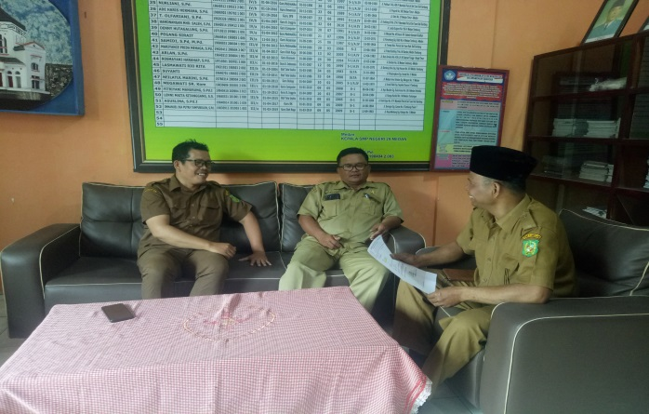

**Gambar 4.5 Wawancara Dengan Guru Penggerak SMP Negeri 29 Medan**

Pada modul ajar yang dibuat, guru mencantumkan bentuk rencana tindakan mengajar yang memenuhi kebutuhan belajar siswa. Namun, yang perlu ditekankan di sini ialah memenuhi kebutuhan belajar siswa bukan berarti dengan mengajarkan materi yang berbeda-beda, mengajar dengan cara yang berbeda-beda, memberikan jenis produk yang perlu dibuat siswa yang berbeda-beda, apalagi membuat paket soal yang berbeda-beda untuk satu per satu siswa. Materi yang diajarkan akan sama, produk yang harus dibuat siswa juga sama, cara mengajar yang dijalankan juga sama, serta soal yang diberikan juga sama untuk setiap siswa. Hanya saja, tantangan dan taraf kompetensi yang diberikan akan berbeda.

Hasil observasi menunjukkan pula bahwa rancangan pembelajaran sudah dijalankan sesuai hasil pemetaan. Guru juga sudah membuat modul ajar yang rancangan pembelajaran yang akan dilakukan. Modul ajar yang dibuat disesuaikan dengan hasil pemetaan kebutuhan belajar matematika siswa. Studi dokumen yang peneliti lakukan juga menunjukkan adanya modul ajar matematika yang dibuat oleh guru. Guru merancang LKPD dan alat peraga untuk digunakan siswa sebagai tahapan dan pedoman saat kegiatan pembelajaran berlangsung.

Sistem evaluasi masih dijalankan sebagaimana evaluasi dan refleksi pada umumnya. Asesmen terdiri dari jenis asesmen sumatif dan asesmen formatif. Asesmen sumatif bertujuan untuk mengetahui atau mengukur sejauh mana siswa mencapai tujuan pembelajaran atau capaian pembelajaran. Hasil dari asesmen sumatif ini dipakai untuk menentukan nilai akhir siswa. Bentuknya seperti penilaian hasil belajar tiap bulan, ujian akhir semester. Tidak ada pengkhususan berupa soal-soal yang dibedakan untuk setiap siswa karena sampai saat ini kemampuan siswa yang ada masih pada titik rata-rata atau di atasnya. Hanya saja, ketika ada siswa yang benar-benar kemampuannya jauh di bawah rata-rata, barulah akan ada pembedaan soal dalam evaluasinya, yakni diturunkan tantangan soalnya sesuai dengan kemampuan siswa tersebut.

Berikut Studi dokumen yang dikumpul observer pada saat proses pembelajaran berdiferensiasi yang dilakukan guru penggerak berlangsung di SMP Negeri 29 Medan oleh Bapak Denny Hutagalung:

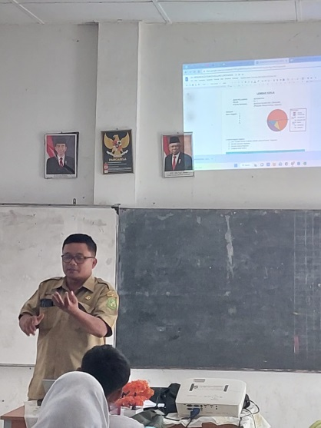 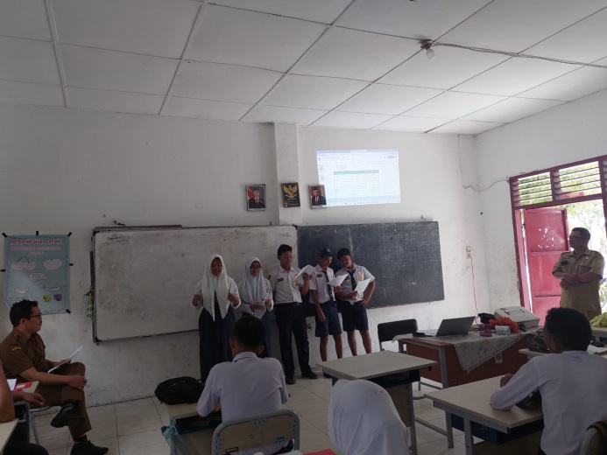

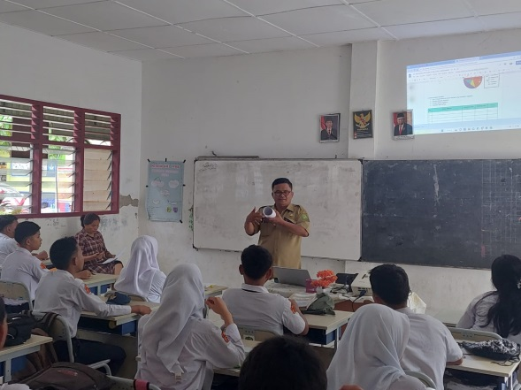 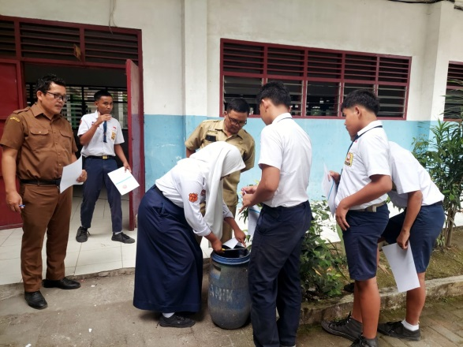

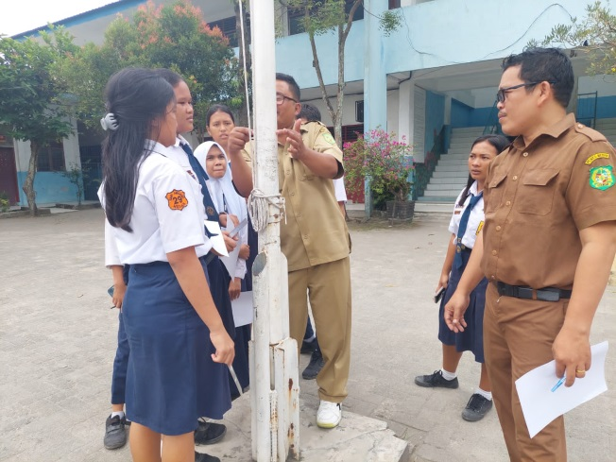 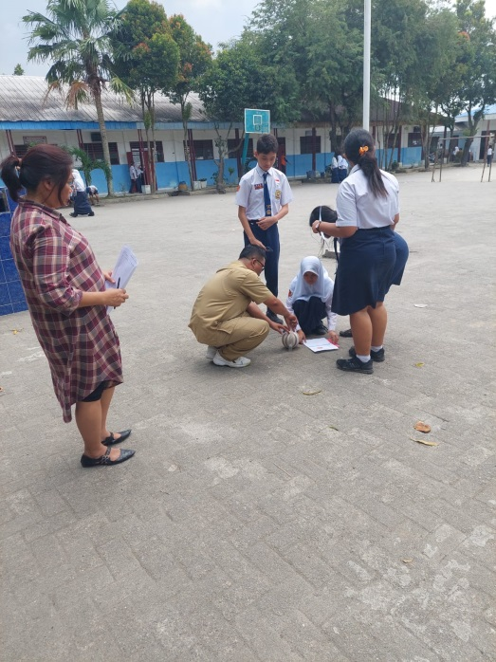

**Gambar 4.6 Proses Pembelajaran Berdiferensiasi di SMP Negeri 29 Medan**

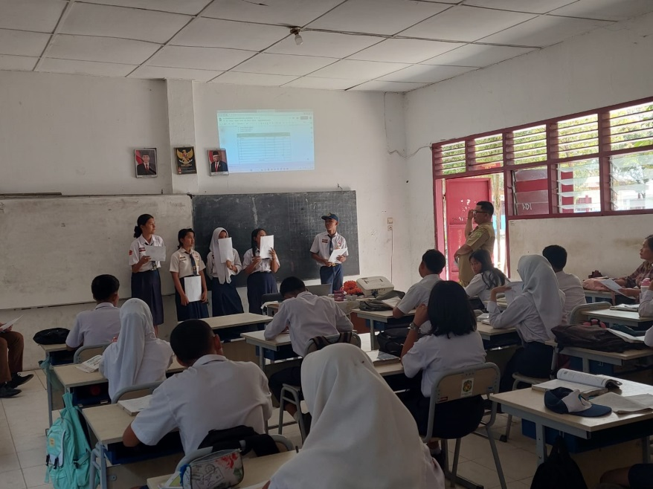

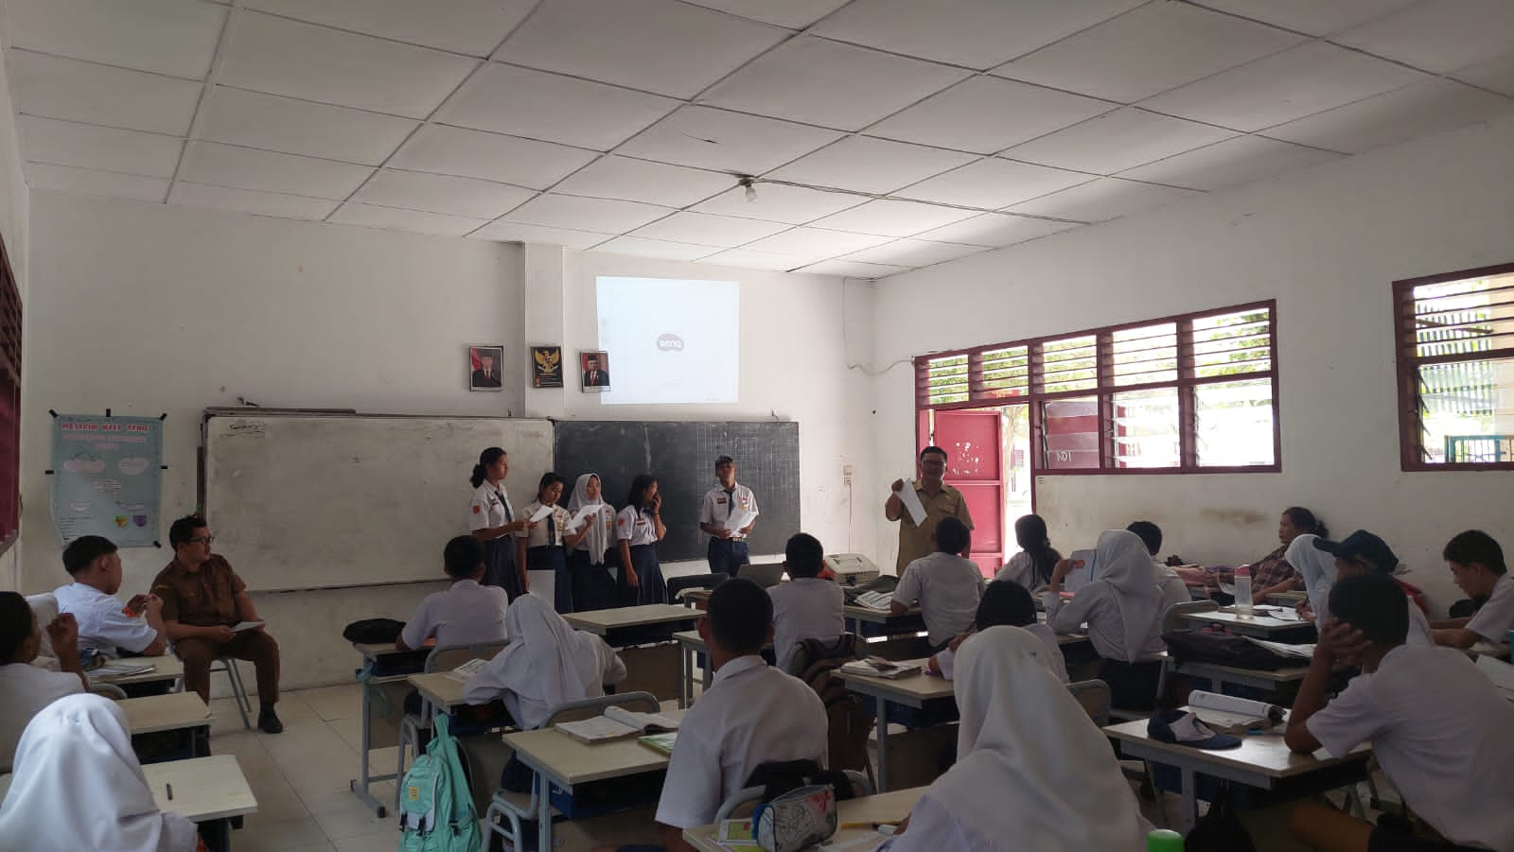

**Gambar 4.7 Proses Pembelajaran Berdiferensiasi di SMP Negeri 29 Medan**

* + 1. **Pembelajaran Berdiferensiasi Yang Dilakukan Guru Penggerak Pada Mata Pelajaran Matematika** **di SMP Negeri 25 Medan**

Wawancara dengan Ibu Arfiliana selaku guru penggerak yang mengampu mata pelajaran matematika di SMP Negeri 25 Medan mengenai pertanyaan yang sama, yakni bagaimana guru memetakan kebutuhan belajar siswa kembali peneliti lakukan guna memastikan kekonsistenan data.

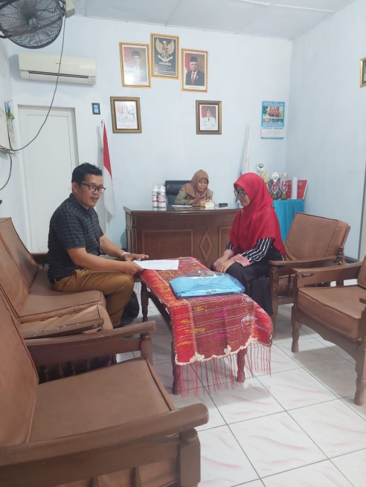 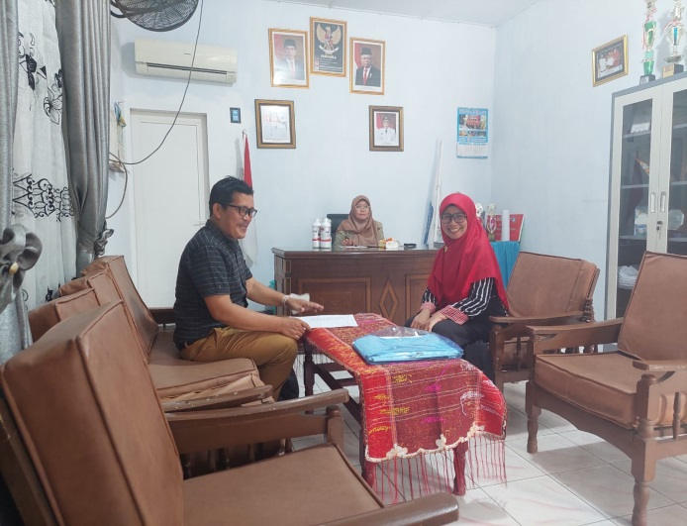

**Gambar 4.8 Wawancara Dengan Guru Penggerak SMP Negeri 25 Medan**

Saat wawancara dengan Ibu Arfiliana, beliau mengatakan proses pembelajaran ini mengharuskan seorang pendidik untuk dapat melek IT dan dapat memanfaatkannya guna menciptakan pembelajaran yang efektif, inovatif dan menarik agar peserta didik dapat termotivasi untuk belajar. Quizizz sebuah aplikasi yang tidak asing lagi untuk kita sebagai pengajar. Dalam melakukan evaluasi Ibu Arfiliana menggunakan aplikasi Quizizz untuk memberikan kuis kepasa peserta didik.

Pada era sekarang banyak metode atau model pembelajaran yang baru. Hal tersebut dikarenakan untuk memenuhi perkembangan zaman yang menuju arah digital. Salah satu [pembelajaran kreatif dan inovatif](https://naikpangkat.com/) adalah menggunakan quizizz. Quizizz sendiri merupakan suatu platform yang membantu Ibu Arfiliana untuk dapat melakukan pembelajaran dan juga kuis interaktif bersama dengan peserta didik. Kuis interaktif yang dapat dibuat juga memiliki 5 pilihan jawaban yang termasuk jawaban yang benar dan juga dapat ditambahkan gambar pada latar belakang pertanyaan.

Quizizz juga dapat memberikan data dan juga statistik mengenai hasil kinerja peserta didik secara langsung. Platform tersebut juga tidak hanya dapat dikerjakan pada sekolah saja, tetapi juga dapat digunakan sebagai tugas PR dirumah. Hal tersebut memungkinkan peserta didik untuk dapat memainkan kapan saja dan juga dimana saja asal tidak melebihi batas waktu yang telah ditentukan. Hal tersebut tentu akan memudahkan guru untuk dapat memberikan tugas seperti latihan dan juga ulangan kepada peserta didik dengan melakukan pengawasan secara online. Pengawasan tersebut masih tetap perlu untuk dilakukan untuk menghindari peserta didik menyontek. Oleh sebab itu, peran guru juga masih diperlukan dalam platform tersebut.

Dengan beberapa fitur tersebut, platform quizizz ini dapat dimanfaatkan sebagai media pembelajaran dalam kelas ataupun diluar kelas. Hal tersebut akan berguna dalam memberikan beberapa latihan soal kepada peserta didik. Platform ini juga akan memberikan dampak kepada pembelajaran. Dengan menggunakan platform tersebut tentu juga akan terwujud suatu pembelajaran yang kreatif dan juga inovatif. Hal yang disebut menjadi pembelajaran kreatif adalah pembelajaran menjadi lebih menyenangkan dengan menarik perhatian peserta didik. Selain itu pembelajaran akan lebih bermakna karena peserta didik akan mempelajari hal hal baru pada platform tersebut. Sehingga dengan demikian platform ini dapat digunakan oleh guru dalam membuat suatu pembelajaran yang kreatif.

Sistem evaluasi masih dijalankan sebagaimana evaluasi dan refleksi pada umumnya. Asesmen terdiri dari jenis asesmen sumatif dan asesmen formatif. Asesmen sumatif bertujuan untuk mengetahui atau mengukur sejauh mana siswa mencapai tujuan pembelajaran atau capaian pembelajaran. Hasil dari asesmen sumatif ini dipakai untuk menentukan nilai akhir siswa. Bentuknya seperti penilaian hasil belajar tiap bulan, ujian akhir semester. Kemampuan siswa yang berada pada titik rata-rata atau di atasnya.

Berikut Studi dokumen yang dikumpul observer pada saat proses pembelajaran berdiferensiasi yang dilakukan guru penggerak berlangsung di SMP Negeri 25 Medan:

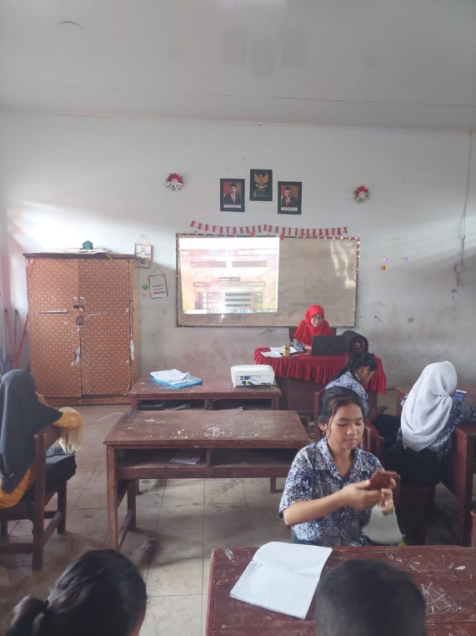

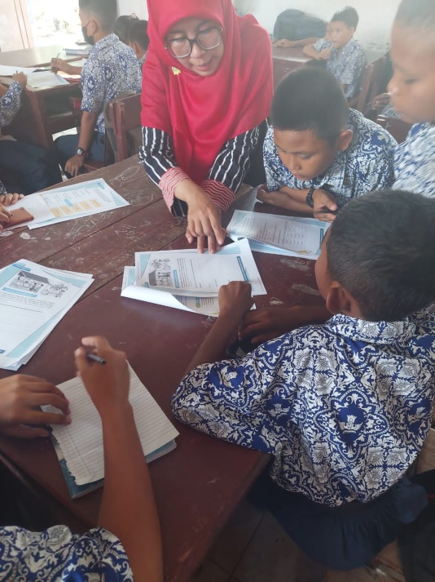

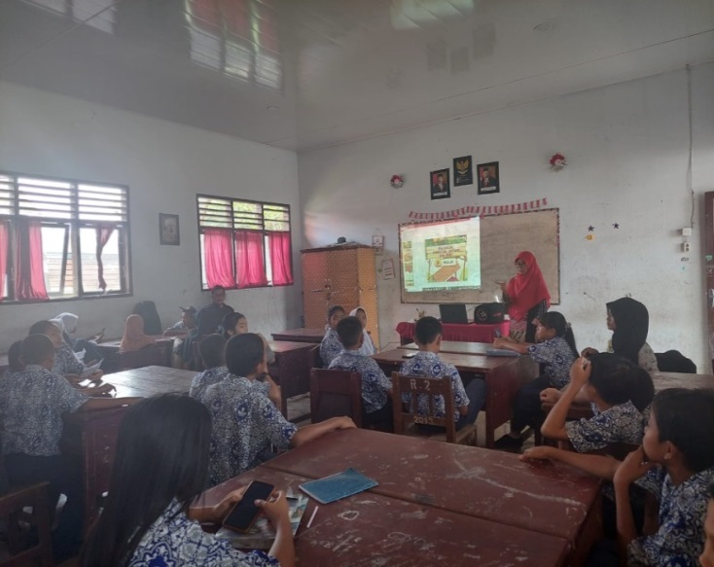 \

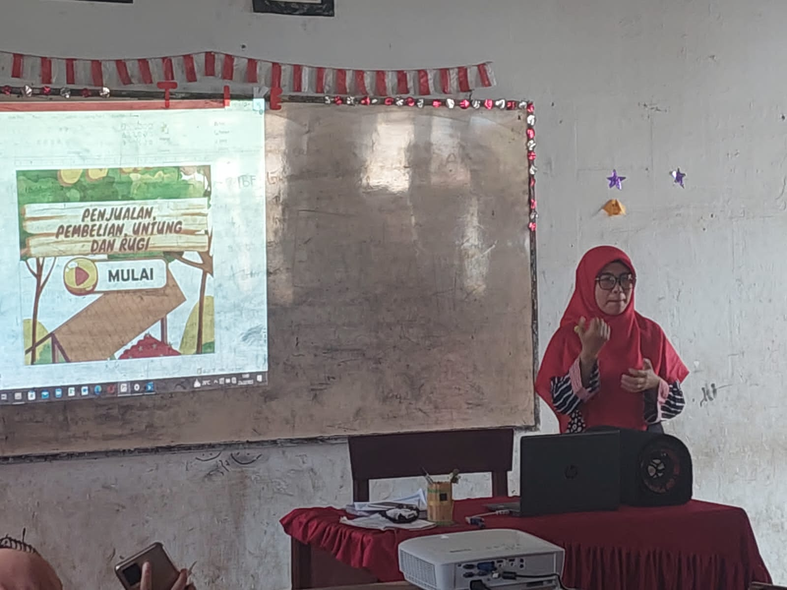

**Gambar 4.9 Proses Pembelajaran Berdiferensiasi di SMP Negeri 25 Medan**

Hasil observasi menunjukkan bahwa rancangan pembelajaran sudah dijalankan sesuai kurikulum dan strategi yang digunakan guru tersebut adalah model pembelajaran berdiferensiasi. Guru juga sudah membuat modul ajar yang rancangan pembelajaran yang akan dilakukan. Modul ajar yang dibuat disesuaikan dengan hasil pemetaan kebutuhan belajar matematika siswa. Studi dokumen yang peneliti lakukan juga menunjukkan adanya modul ajar matematika yang dibuat oleh guru. Guru merancang LKPD dan alat peraga untuk digunakan siswa sebagai tahapan dan pedoman saat kegiatan pembelajaran berlangsung.

Proses pembelajaran berdiferensiasi berjalan dengan baik dan siswa terlihat antusias saat mengikuti seluruh kegiatan pembelajaran. Hal ini telihat pada saat observer melakukan pengamatan saat proses pembelajaran matematika berlangsung di kelas. Terdapat 35,48% siswa pada kategori sangat aktif, 54,84% pada kategori aktif dan sisanya 9,68% siswa masih kategori cukup aktif. Keaktifan siswa secara umum berada pada kategori baik menurut poin-poin dalam mengukur keaktifan siswa.

* + 1. **Pembelajaran Berdiferensiasi Yang Dilakukan Guru Penggerak Pada Mata Pelajaran Matematika** **di SMP Negeri 1 Medan**

Wawancara dengan Ibu Khairani Muslimah selaku guru penggerak yang mengampu mata pelajaran matematika di SMP Negeri 1 Medan mengenai pertanyaan yang sama, yakni bagaimana guru memetakan kebutuhan belajar siswa kembali peneliti lakukan guna memastikan kekonsistenan data. Hasil observasi melalui wawancara menunjukkan bahwa guru sudah menjalankan langkah-langkah pembelajaran berdiferensiasi pada mata pelajaran matematika dengan baik. Guru penggerak tersebut sudah melakukan pemetaan kebutuhan belajar matematika siswa. Guru memetakan kebutuhan belajar dengan melakukan survei awal atau pretes berupa pemberian soal-soal sebelum menjalankan pembelajaran matematika. Selain melakukan survei awal dan pretes, guru juga melakukan koordinasi dengan wali murid guna menanyakan perkembangan kondisi belajar siswa. Pada Kurikulum Merdeka, hal tersebut dikenal sebagai Asesmen Diagnostik.

Guru melaksanakan pembelajaran yang berdasarkan tingkat kesiapan siswa dalam belajar dalam bentuk melaksanakan pembelajaran berdasarkan tingkat kesiapan pengetahuan dan pemahaman siswa. Guru juga mengakomodir siswa untuk mendapatkan pengalaman yang menantang dalam bentuk penyediaan iklim belajar yang kondusif. Disisi lain, guru belum melaksanakan pembelajaran yang disesuaikan dengan keterampilan siswa. Pembelajaran pun sudah dirancang sesuai hasil pemetaan kebutuhan belajar siswa tersebut. Selain itu, sistem evaluasi sumatif dan formatif sudah dijalankan. Sistem evaluasi formatif dilakukan guru saat pembelajaran berlangsung. Sedangkan, evaluasi sumatif dilakukan melalui penilaian hasil belajar tiap bulan dan ujian akhir semester. Guru juga merefleksikan pembelajaran yang sudah berlangsung untuk menjawab apa yang dibutuhkan siswa dalam belajar matematika pada pembelajaran selanjutnya.

Ibu Khairani Muslimah juga memanfaatkan aplikasi platform quizizz. sebagai media pembelajaran untuk membantu dalam proses evaluasi terhadap hasil pembelajaran. Hal tersebut akan berguna dalam memberikan beberapa latihan soal kepada peserta didik. Dengan menggunakan platform quizizz tersebut tentu juga akan terwujud suatu pembelajaran yang kreatif dan juga inovatif. Hal yang disebut menjadi pembelajaran kreatif adalah pembelajaran menjadi lebih menyenangkan dengan menarik perhatian peserta didik.

Berikut Studi dokumen yang dikumpul observer pada saat proses pembelajaran berdiferensiasi yang dilakukan guru penggerak berlangsung di SMP Negeri 1 Medan:

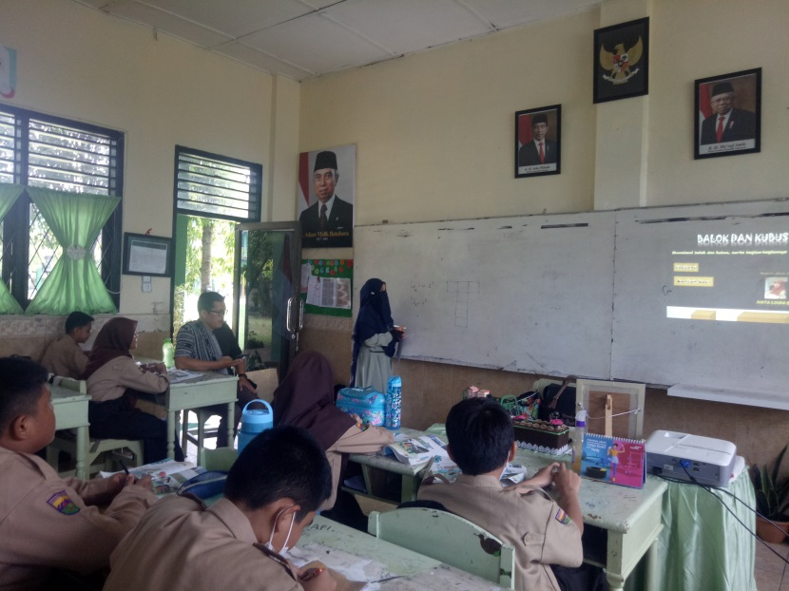

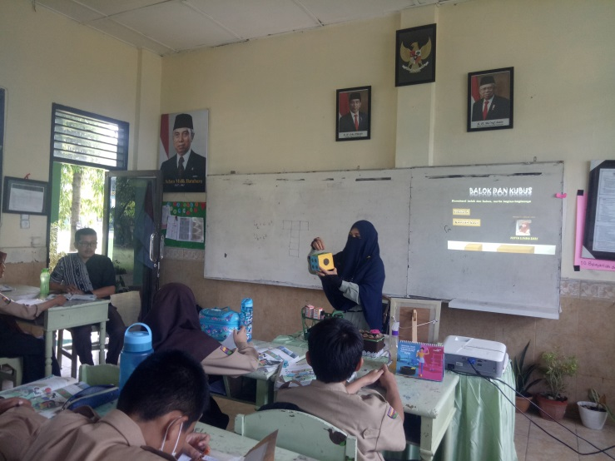

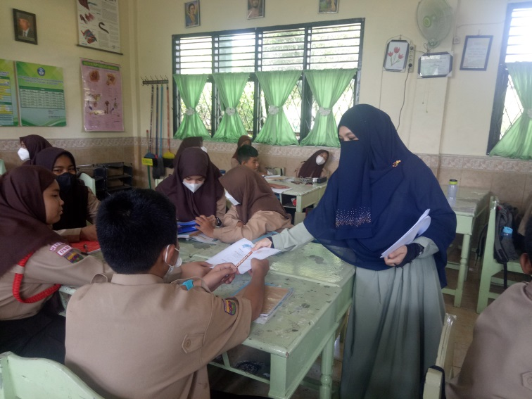

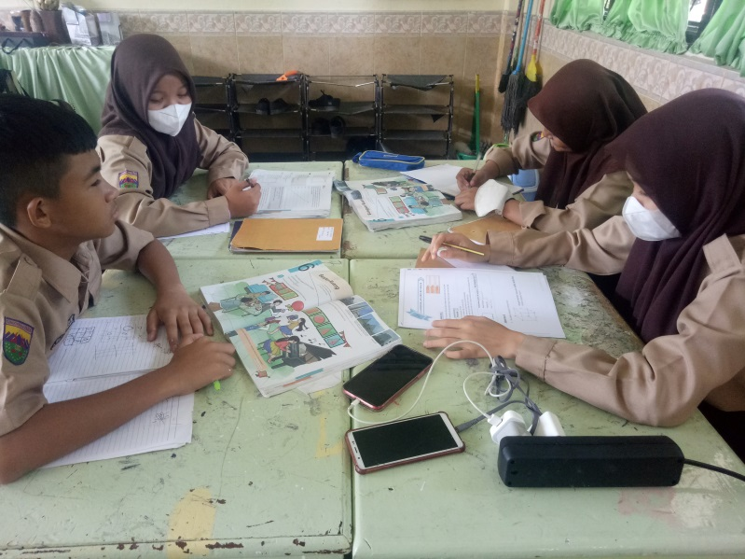

**Gambar 4.10 Proses Pembelajaran Berdiferensiasi di SMP Negeri 1 Medan**

Melihat keaktifan siswa pada saat pembelajaran berlangsung sudah menunjukkan hal yang positif sesuai dengan yang diharapkan dari tujuan pembelajaran. Kemampuan siswa yang berada pada titik rata-rata atau di atasnya. Hal ini telihat pada saat observer melakukan pengamatan saat proses pembelajaran matematika berlangsung di kelas. Terdapat 46,87% siswa pada kategori sangat aktif, dan sisanya 53,13% pada kategori aktif. Keaktivan siswa secara umum berada pada kategori baik menurut poin-poin dalam mengukur keaktifan siswa.

Meskipun pembelajaran berdiferensiasi merupakan hal yang sudah ada sejak lama di dunia pendidikan, namun pengenalan konsep penerapannya merupakan hal yang baru bagi guru di Indonesia. Syarifuddin dan Nurmi (2022) mengatakan bahwa pembelajaran berdiferensiasi ini mulai dikenal di Indonesia sejak adanya program pendidikan guru penggerak yang pertama kali diselenggarakan pada tahun 2020. Pembelajaran berdiferensiasi dalam implementasinya tentu akan mengalami hambatan. Sekolah yang menjalankan Kurikulum Merdeka juga menyesuaikan pembelajaran di setiap kelasnya untuk berjalan secara berdiferensiasi.

Menerapkan pembelajaran berdiferensiasi akan menguras waktu lebih banyak daripada ketika menerapkan pembelajaran yang tidak berdiferensiasi. Hal tersebut karena guru harus menerapkan variasi dalam pembelajaran. Guru harus bisa memenuhi semua kebutuhan siswa yang berbeda-beda. Hal itu membutuhkan lebih banyak waktu, sedangkan waktu yang tersedia terbatas. Seringkali sebelum semua kebutuhan siswa terpenuhi, waktu yang digunakan guru sudah tidak cukup lagi untuk menuntaskan pembelajaran. Guru sering kali mengalami kesulitan membagi waktu dan merasa kekurangan waktu untuk mendiferensiasi pembelajaran.

Berdasarkan penelitian yang dilakukan secara umum hasil penelitian ini menunjukkan bahwa guru-guru penggerak sudah memiliki kemampuan dan keterampilan dalam menerapkan pembelajaran berdiferensiasi. Sistem pendidikan pada umumnya menyesuaikan dengan kebutuhan siswa, tidak sekedar menyatukan siswa berkebutuhan khusus dengan siswa bukan berkebutuhan khusus di satu atap sekolah yang sama, namun lebih pada penyediaan aksesibilitas fisik dan psikologis sehingga ada peningkatan kualitas pembelajaran pada siswa berkebutuhan khusus.

Penerapan pembelajaran berdiferensiasi terlihat memberikan dampak bagi sekolah, kelas, dan terutama kepada murid. Setiap murid memiliki karakteristik yang berbeda-beda, tidak semua murid bisa kita beri perlakuan yang sama. Jika kita tidak memberikan pelayanan sesuai dengan kebutuhan murid maka hal tersebut dapat menghambat murid untuk bisa maju dan berkembang belajarnya. Dampak dari kelas yang menerapkan pembelajaran berdiferensiasi antara lain; setiap orang merasa disambut dengan baik, murid dengan berbagai karakteristik merasa dihargai, merasa aman, ada harapan bagi pertumbuhan, guru mengajar untuk mencapai kesuksesan, ada keadilan dalam bentuk nyata, guru dan murid berkolaborasi, kebutuhan belajar murid terfasilitasi dan terlayani dengan baik. Dari beberapa dampak tersebut diharapkan akan tercapai hasil belajar yang optimal.

Dalam menerapkan pembelajaran berdiferensiasi tentunya kita akan mengalami berbagai tantangan dan hambatan. Guru harus tetap dapat bersikap positif, untuk tetap dapat bersikap positif meskipun banyak tantangan dalam penerapan pembelajaran berdiferensiasi adalah:

1. Terus belajar dan berbagi pengalaman dengan teman sejawat lainnya yang mempunyai masalah yang sama dengan kita (membentuk *Learning Community*)
2. Saling mendukung dan memberi semangat dengan sesama teman sejawat.
3. Menerapkan apa yang sudah kita peroleh dan bisa kita terapkan meskipun belum maksimal.
4. Terus berusaha untuk mengevaluasi dan memperbaiki proses pembelajaran yang sudah diterapkan

Pembelajaran berdiferensiasi sangat berkaitan dengan filosofi pendidikan menurut Ki Hajar Dewantara, nilai dan peran guru penggerak, visi guru penggerak, serta budaya positif. Salah satu filosofi pendidkan menurut Ki Hajar Dewantara adalah sistem “among”, guru harus dapat menuntun murid untuk berkembang sesuai dengan kodratnya, hal ini sangat sesuai dengan pembelajaran berdiferensiasi. Salah satu nilai dan peran guru penggerak adalah menciptakan pembelajaran yang berpihak kepada murid, yaitu pembelajaran yang memerdekakan pemikiran dan potensi murid. Hal tersebut sejalan dengan pembelajaran berdiferensiasi. Salah satu visi guru penggerak adalah mewujudkan merdeka belajar dan profil pelajar pancasila, untuk mewujudkan visi tersebut salah satu caranya adalah dengan menerapkan pembelajaran berdiferensiasi. Budaya positif juga harus kita bangun agar dapat mendukung pembelajaran berdirensiasi.

Guru penggerak memiliki visi untuk melakukan perubahan positip dalam pembelajaran yang berpihak kepada murid (pembelajaran berdiferensiasi) dengan strategi pendekatan IA (Inkuiri Apresiatif) yaitu pendekatan manajemen perubahan yang kolaboratif dan berbasis kekuatan. Perubahan positip yang dilakukan melalui pembelajaran berdiferensiasi. Pendekatan IA merupakan manajemen perubahan yang biasa dilakukan lebih menitikberatkan pada masalah apa yang terjadi dan apa yang salah dari proses tersebut untuk diperbaiki. Hal ini berbeda dengan IA yang berusaha fokus pada kekuatan yang dimiliki setiap anggota dan menyatukannya untuk menghasilkan kekuatan tertinggi.

Pembelajaran berdiferensiasi membentuk budaya positip di sekolah. Budaya positip dalam konteks ini dapat didefinisikan sebagai nilai-nilai, keyakinan-keyakinan, dan kebiasaan-kebiasaan di sekolah yang berpihak kepada murid agar murid dapat berkembang menjadi pribadi yang kritis, penuh hormat dan bertanggung jawab. Budaya positip tidak dapat berdiri sendiri dalam membentuk budaya ajar (learning culture) akan tetapi terintegrasi dalam pembelajaran berdiferensiasi.

Diferensiasi materi pembelajaran berarti materi pembelajaran yang diberikan tidak bersifat sama rata untuk semua siswa. Oleh sebab itu, guru harus mampu menyeleksi materi pembelajaran sesuai dengan minat, pengetahuan awal, dan gaya belajar siswa. Seperti disampaikan sebelumnya, dalam pembelajaran berdiferensiasi guru harus membuat pemetaan (mapping) kebutuhan belajar murid yang sangat komplek. Untuk itu guru harus memiliki nilai-nilai mandiri, reflektif, kolaboratif, inovatif, serta berpihak pada murid sebagai modal dalam mengimplementasikan pembelajaran  yang berpihak kepada murid di sekolah. Disamping itu Guru penggerak memiliki yang peran yang mendukung penerapan pembelajaran berdiferensiasi. Adapun peran yang dimaksud adalah Menjadi Pemimpin Pembelajaran, Menggerakan Komunitas Praktisi, Menjadi coach bagi guru lain, Mendorong kolaborasi antar guru serta Mewujudkan kepemimpinan murid.

Dari hasil analisis penelitian melalui proses wawancara, observasi di kelas dan studi dokumentasi maka strategi pembelajaran berdiferensiasi yang digunakan guru penggerak di SMP di kota medan menunjukkan hasil yang signifikan dengan hipotesis penelitian ini. Strategi dalam pembelajaran matematika yang dilakukan guru penggerak melalui langkah-langkah pembelajaran berdiferensiasi dengan mengedepankan karakteristik belajar siswa dapat meningkatkan aktivitas siswa dalam proses pembelajaran matematika di SMP Negeri 1 Medan, SMP Negeri 25 Medan, dan SMP Negeri 29 Medan Tahun Pembelajaran 2022/2023.